https://www1.wdr.de/politik/politik-in-nrw/tod-eines-gefluechteten-in-essen-100.html
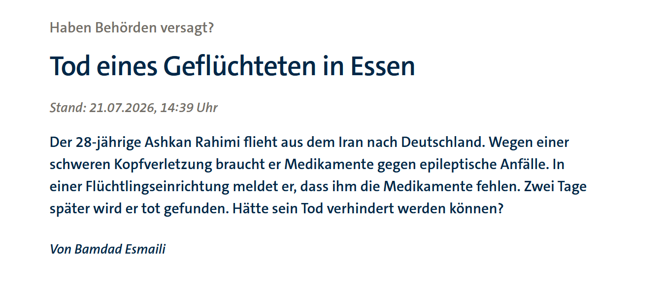

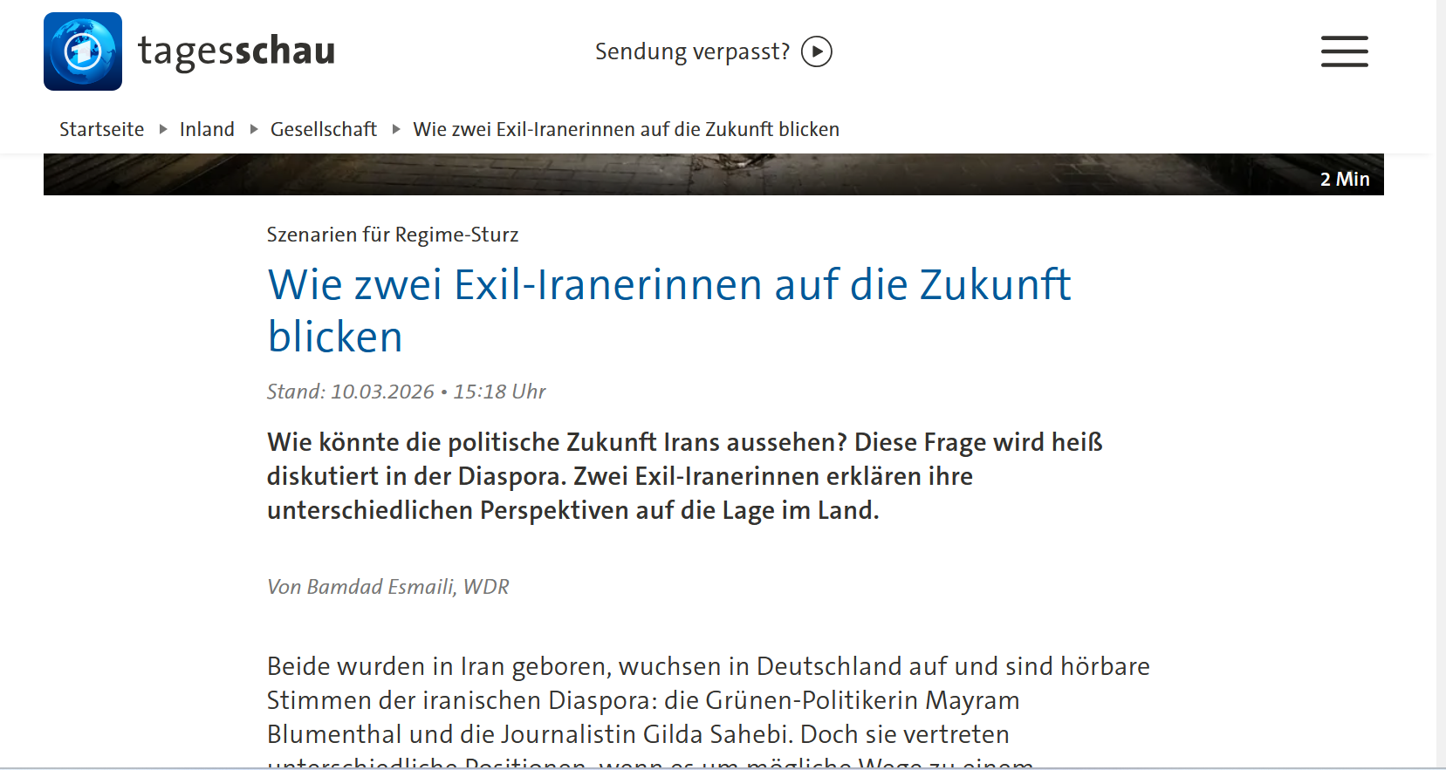

https://www.tagesschau.de/inland/gesellschaft/exiliraner-zukunft-iran-100.html



https://www1.wdr.de/radio/cosmo/musik/global-pop-news/global-pop-news-6128.html



https://www.radiodrei.de/programm/schema/sendungen/radio3_am_morgen/archiv/20250825_0600/radio3_aktuell_0720.html



https://www.tagesschau.de/inland/gesellschaft/attentaeter-muenchen-hintergrund-100.html

